Лабораторная работа №1
Измерение освещенности на рабочем месте

Цель работы: Получить навыки измерения и анализа результатов искусственной освещенности на рабочих местах.

Краткие сведения из теории.
Нормирование заключается в установлении конкретных значений показателей освещения с одной стороны, необходимых по физиологическим способностям человека для требуемой степени его работоспособности, а с другой – ограниченных существующими экономическими, ресурсными и экологическими критериями.
На национальных и международных уровнях принят ряд нормативно-правовых актов, в которых установлены количественные и качественные показатели искусственного освещения. Однако, работа по нормированию освещения не прекращается, так как происходят новые научный открытия в области человеческого зрения, и с каждым годом научно-технических прогресс повышает степень требуемой производительности труда.

Примечание. Для общего понимания цели развития системы нормирования искусственного освещения можно предположить, что это будут уровни приближенные к параметрам естественного освещения. Например по показателю освещенности при общем искусственном освещении ориентировочных уровней от 1 до 5 тыс. лк, что соответствует естественной освещенности в облачную погоду. С революционным развитием светодиодной техники и возобновляемой энергетики, такие уровни освещенности уже не кажутся фантастическими ведь потребление топливно-энергетических ресурсов не возрастет в 3 – 5 раз от существующего. Кроме прочего такие высокие уровни освещенности понадобятся на объектах, где в основном технологическом процессе будет задействован человек, а развитие автоматических систем управления с каждым годом снижает количество таких объектов.

Для рабочих мест внутри помещения и на наружных территориях организаций нормируются следующий показатели освещения:
– освещенность;
– неравномерность освещенности,
– коэффициент пульсации освещенности;
– показатель дискомфорта или показатель ослепленности;
– общий индекс цветопередачи;
– цветовая температура.

Примечание. Глаз человека реагирует на яркость предметов, однако, основной нормируемый показатель для рабочих мест – это освещенность, так как она не требует дополнительно большого объема информации по отражающим свойства предметов, следовательно, значительно упрощает процессы проектирования, измерения и контроля качества освещения.

Подходы к нормированию освещенности на рабочих местах не одинаковые в разных странах. В Республике Беларусь один из основных технических нормативных правовых актов по нормированию искусственного освещения – это технический кодекс установившейся практики СН 2.04.03-2020 [1]. Согласно этому техническому кодексу под нормируемыми значениями устанавливаются значения освещенности в точках ее минимального значения на рабочей поверхности.
Существует и другой подход к понимаю нормированного значения освещенности рабочего места, который отражен в нормативных актах Европейского комитета по стандартизации и Международной комиссии по стандартизации. Под нормируемым значение освещенности на рабочем месте устанавливается минимально допустимое значение средней освещенности на заданной поверхности.

Примечание. Нормирование освещенности в точках ее минимального значения на рабочей поверхности – это наследие школы светотехники СССР. На сегодняшний день такой подход еще довольно широко распространен на странах постсоветского пространства. Однако, все больше стран переходят на подход Международной комиссии по стандартизации нормирования по значению средней освещенности, что связано с необходимостью согласования стандартов при вступлении во Всемирную торговую организацию.

Приборы и оборудование

Для измерения освещенности рабочего места внутри помещений и на наружных территориях применяются переносные люксметры. Широкое распространение в странах ЕАЭС получил люксметр ТКА-Люкс (рисунок 1) с диапазоном измерения освещенности от 1 до 200000 лк.
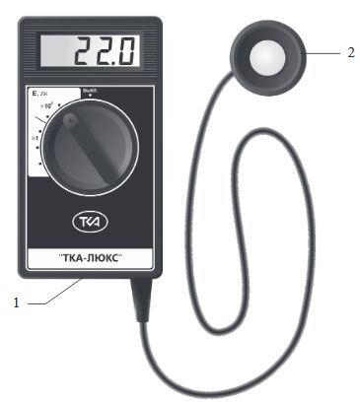

Рисунок 1 – Внешний вид люксметра ТКА-Люкс

Принцип работы прибора заключается в преобразовании фотоприемным устройством излучения в электрический сигнал с последующей цифровой индикацией числовых значений освещенности в люксах. Конструктивно прибор состоит из фотометрической головки 1 и блока обработки сигналов 2, связанных между собой многожильным гибким кабелем. Поворотный переключатель режимов включения/выключения и диапазонов измерения освещенности (рисунок 2) расположены на блоке обработки сигналов.

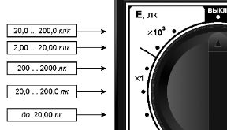

Рисунок 2 – Диапазоны измерения освещенности

Отсчетным устройством прибора является жидкокристаллический индикатор, на табло которого при измерениях индицируются числа от 0 до 1999 с плавающей запятой.
При выборе диапазона измерения необходимо соблюдать следующие условия:
1) при появлении на индикаторе символа « 1 . . . » (перегрузка по входному сигналу) переключить прибор на следующий более высокий диапазон измерения;
2) при отображении на индикаторе минимального значения диапазона измерения (20,0; 200; 2,00; 20,0) переключить прибор на следующий более низкий диапазон измерения.
Перед началом измерений необходимо проверить соответствие фактических погодных условий и допустимых для эксплуатации прибора:
– температура окружающего воздуха от 0 °С до 40 °С;
– относительная влажность окружающего воздуха до 85 %при температуре 25 °С;
– атмосферное давление от 84,0 до 106,7 кПа.
Важно помнить, что прибор имеет дополнительную погрешность от погодных условий (таблица 1).

Таблица 1 – Погрешности люксметра ТКА-Люкс
Вид погрешности | Пределы
Основная относительная погрешность | ± 6 %
Дополнительная относительная погрешность, вызванная пространственной характеристикой фотометрической головки люксметра при углах:
5° | ± 0,5 %
15° | ± 1,0 %
30° | ± 5,0 %
60° | ± 15,0 %
Дополнительная относительная погрешность, вызванная изменением температуры окружающего воздуха | ± 3 % на каждые 10 °С

При измерениях начать с определения значения темнового сигнала Е_{тс} при всех положениях переключателя, закрыв входное окно фотометрической головки, плотным ворсистым черным материалом. Измерение темнового тока более актуально при работе в диапазонах “до 20,00 лк” и “20,0...200,0 лк”.
При измерениях освещенности на рабочем месте расположить фотометрическую головку прибора параллельно плоскости измеряемого объекта. Проследить за тем, чтобы на окно фотоприемника не падала тень от оператора, производящего измерение, а также тень от временно находящихся посторонних предметов.
Определить по цифровому индикатору прибора измеренное значение освещенности Е_{изм}.
Рассчитать истинную измеренную освещенность Е, лк,:

Е = Е_{изм} – Е_{тс} (1)

где Е_{изм} – значение освещенности индицируемое на индикаторе прибора, лк;
Е_{тс} – значения темнового сигнала в выбранном диапазоне измерения, лк.
Для измерения напряжения в щитах распределительных сетей освещения используется вольтметр или мультиметр.
Для измерения линейных размеров помещения или зоны выполнения работ используется рулетка измерительная.

Порядок выполнения работы

1 Подготовка к измерениям

1.1 Перед измерением освещенности от искусственного освещения следует провести замену всех перегоревших ламп и чистку светильников. Измерение освещенности также допускается проводить без предварительной подготовки осветительной установки, что должно быть зафиксировано при оформлении результатов измерения.
1.2 Измерение освещенности при рабочем освещении следует проводить в темное время суток, когда отношение естественной освещенности к искусственной составляет не более 0,1.
При измерениях освещенности помещений от искусственного освещения в дневное время допускается занавешивание окон темной, не пропускающей свет тканью
1.3 Определить нормируемую освещенность и рабочую поверхность для обследуемых рабочих мест по техническим нормативным правовым актам.
1.4 Перед измерениями освещенности выбирают и наносят контрольные точки на план помещения, сооружения или освещаемого участка (или исполнительный чертеж осветительной установки) с указанием размещения светильников.
1.4.1 Контрольные точки измерения минимальной освещенности от рабочего и резервного освещения размещают в центре помещения под светильниками, между светильниками и их рядами, у стен на расстоянии от 0,15 до 0,25 расстояния между рядами светильников, но не более 1 м от стены (см. рисунки 1 и 2)

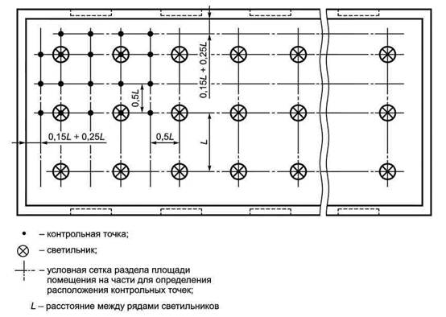
Рисунок 1 - Расположение контрольных точек при измерении минимальной
освещенности помещения от светильников, принимаемых за точечные излучатели
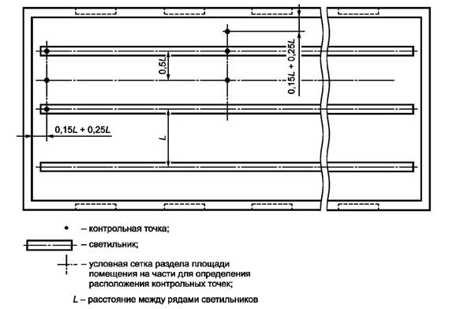
Рисунок 2 - Расположение контрольных точек при измерении минимальной
освещенности помещения от светильников, принимаемых за линейные излучатели
1.4.2 Для проведения измерений средней освещенности применяют сетку контрольных точек, при которой контрольные точки размещают в узлах прямоугольной решетки в пределах зоны выполнения работ или помещения. Отношение длины ячейки решетки к ее ширине должно быть в пределах от 0,5 до 2.
Максимальный размер ячейки решетки p, м:

p = 0,2 · 5^{lg(d)} (2)

где d – наибольший размер зоны выполнения работ или помещения, м.

Максимальный размер шага решетки р не должен превышать 10 м.
Полосу 0,5 м границ зоны или от стен или границ зоны производства работ исключают из измеряемой зоны, за исключением случаев, когда там расположены рабочие места.
При размещении контрольных точек на плане помещения их сетка не должна совпадать с сеткой размещения светильников. В случае совпадения сеток число контрольных точек на плане помещения целесообразно увеличить в соответствии с таблицей 2.

Таблица 2 – Типовые параметры сетки контрольных точек при измерениях средней освещенности в помещениях и рабочих зонах
Длина помещения или рабочей зоны, м | Максимальное расстояние между контрольными точками, м | Минимальное число контрольных точек
0,40 | 0,15 | 3
0,60 | 0,20 | 3
1,00 | 0,20 | 5
2,00 | 0,30 | 6
5,00 | 0,60 | 8
10,00 | 1,00 | 10
25,00 | 2,00 | 12
50,00 | 3,00 | 17
100,00 | 5,00 | 20

При размещении в помещении крупногабаритного оборудования контрольные точки не допускается располагать на оборудовании. Если контрольные точки совпадают с оборудованием, то сетку контрольных точек следует сделать более частой и исключить точки, попадающие на оборудование.

2 Проведение измерений

2.1 В начале и в конце измерений следует измерить напряжение в щитах распределительных сетей освещения вольтметром.
2.2 Определения значения темнового сигнала Е_{тс} при всех положениях переключателя люксметра, закрыв входное окно фотометрической головки, плотным ворсистым черным материалом.
2.3 Освещенность на рабочем месте определяют прямыми измерениями на рабочей поверхности, указанной в нормативных документах.
При комбинированном освещении рабочих мест освещенность измеряют сначала от светильников общего освещения, затем включают светильники местного освещения в их рабочем положении и измеряют суммарную освещенность от светильников общего и местного освещения.
2.4 Включить люксметр на диапазон измерений освещенности соответствующий ожидаемым значениям. При недостаточном количестве значащих цифр в значениях измерений, или показаниях прибора « 1 . . . » (перегрузка по входному сигналу) переключить диапазон измерений.
2.5 Дождаться стабилизации светового потока осветительной установки для проведения измерений. Значения освещенности при стабильном световом потоке не изменяются или изменяются в минимальном разряде циклически.
При измерениях освещенности на измерительный фотометрический датчик не должна падать тень от человека, деревьев, посторонних предметов, а также свет от других источников света.
2.5 Провести измерения освещенности во всех контрольных точках.
2.6 Результаты измерения освещенности Е_{изм} занести в рабочую тетрадь, а после вычисления истинных измеренных освещенностей Е по формуле (1) в протокол измерений.

3 Обработка результатов измерений

3.1 При отклонении напряжения сети от номинального значения более чем на 5 % фактическое значение освещенности Е_{ф}, лк, определяют по формуле
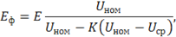 | (3)
где U_{ном} – номинальное напряжение сети, В;
К – коэффициент, равный 0 для светодиодов с импульсными блоками питания, 1 – для люминесцентных ламп при использовании емкостного балластного сопротивления и электронных пускорегулирующих аппаратов, 2 - для люминесцентных ламп при использовании индуктивного балластного сопротивления и дуговых ртутных ламп, 3 – для металлогалогенных ламп, дуговых ртутных ламп с излучающими добавками, натриевых ламп высокого давления, 4 – для ламп накаливания и светодиодов с мостовыми схемами включения;
U_{cp} – среднее значение напряжения, определяемое по формуле
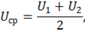 | (4)
где U₁ – напряжение сети в начале измерения, В;
U₂ – напряжение сети в конце измерения, В.

3.1 Минимальную освещенность в помещениях и вне зданий определяют как минимальные измеренные значения освещенности из последовательности их значений в контрольных точках Е_{мин}, лк:
Е_{мин} = min {Е_{i}}, | (5)
где Е_{i} – истинные измеренные значения освещенности в контрольных точках.

3.2 Среднюю освещенность в помещении Е_{ср}, лк, определяют как среднеарифметическое значение измеренных освещенностей в контрольных точках помещения:
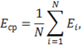 | (6)
где N – количество точек измерения.

- Оценка и оформление результатов измерений
4.1 Оценку результатов измерений искусственной освещенности следует проводить в соответствии с таблицей 2.

Таблица 2 - Оценка результатов измерений
Вид контроля | Соотношение между измеренными и нормируемыми значениями освещенности |  |  | Оценка результатов измерений
Вид контроля | Система общего освещения | Система комбинированного освещения |  | Оценка результатов измерений
Вид контроля | Система общего освещения | Общее | Общее плюс местное | Оценка результатов измерений
Приемка осветительной  установки  в эксплуатацию | Е ≥ 0,9 Е_{н} / МF | Е ≥ 0,9 Е_{н} / МF | Е ≥ Е_{н} | Соответствует нормам
Приемка осветительной  установки  в эксплуатацию | Е < 0,9 Е_{н} / МF | Е< 0,9 Е_{н} / МF | Е < Е_{н} | Не соответствует нормам
Инспекторский контроль | Е ≥ Е_{н} | Е ≥ Е_{н} | Е ≥ Е_{н} | Соответствует нормам
Инспекторский контроль | Е < Е_{н} | Е < Е_{н} | Е < Е_{н} | Не соответствует нормам
Примечание - Е_{н} - нормируемая освещенность (минимальная, средняя, цилиндрическая); MF – коэффициент эксплуатации (коэффициент эксплуатации обратно пропорционален коэффициенту запаса К₃).

4.2 Результаты измерения освещенности оформляют в соответствии с протоколом (см. рисунок 4).

Протокол измерений освещенности в производственных, общественных и
жилых помещениях

Наименование (номер) помещения_____________________________________________
Геометрические параметры помещения_________________________________________
Дата проведения измерений ___________________________________________________
Наименование и номер прибора для измерений __________________________________
Номер и дата свидетельства о поверке __________________________________________
Напряжение сети: U₁ =_______________________________, U₂ =___________________
(в начале измерения) (в конце измерения)
Наименование действующего нормативного документа____________________________
Состояние осветительной установки____________________________________________
Номера контрольных точек | Место измерения, наименование рабочей поверхности | Плоскость измерения (горизонтальная, вертикальная, наклонная) - высота от пола, м | Освещенность, лк |  |  |  |  |  |  |  |  | Заключение о степени соответствия освещенности на рабочем месте по действующим нормам
Номера контрольных точек | Место измерения, наименование рабочей поверхности |  | Измеренная |  |  | Фактическая |  |  | Нормируемая
Номера контрольных точек | Место измерения, наименование рабочей поверхности |  | Комбинированное освещение |  | Общее освещение | Комбинированное освещение |  | Общее освещение | Комбинированное освещение |  | Общее освещение
Номера контрольных точек | Место измерения, наименование рабочей поверхности |  | общее | общее и местное | Общее освещение | общее | общее и местное | Общее освещение | общее | общее и местное | Общее освещение
1 | 2 | 3 | 4 | 5 | 6 | 7 | 8 | 9 | 10 | 11 | 12 | 13
Заключение по обследованию осветительной установки___________________________
Рисунок 4 – Форма протокола измерений освещенности
в производственных, общественных и жилых помещениях

5 Содержание отчета по лабораторной работе

5.1 Название работы
5.2 Цель работы
5.3 Перечень приборов и оборудования
5.4 Описание условий проведения измерений
5.5 План помещения с контрольными точками для измерения минимальной освещенности
5.6 Протокол измерений минимальной освещенности в производственных, общественных и жилых помещениях
5.7 План помещения с контрольными точками для измерения средней освещенности
5.8 Протокол измерений средней освещенности в производственных, общественных и жилых помещениях
5.9 Заключение по оценке результатов измерений

Список использованных источников
1 СН 2.04.03-2020 Естественное и искусственное освещение. Строительные нормы Республики Беларусь.
2 СП 52.13330.2016 Свод правил "Естетсвенное и искусственное освещение". Актуализированная редакция СНиП 23-05-95* / Утв. приказом Мин. строит. и жил.-ком. хоз. РФ от 7.11.2016г. №777/np.
3 ГОСТ 24940-2016. Здания и сооружения. Методы измерения освещенности

